ΑΠΛΗ ΑΡΜΟΝΙΚΗ ΤΑΛΑΝΤΩΣΗ ΜΕ ΧΡΗΣΗ MBL (Vernier LabPro)
(Οδηγίες καθηγητή)

Στην μελέτη της Α.Α.Τ. που ακολουθεί χρησιμοποιείται το ΜBL σύστημα Vernier LabPro και επιχειρείται τόσο η πειραματική διαδικασία όσο και το φύλλο εργασίας να είναι σε αντιστοιχία με την παρουσίαση της Α.Α.Τ. στο σχολικό εγχειρίδιο Φυσικής της Γ’ τάξης Θετικής και Τεχνολογικής κατεύθυνσης (Ιωάννου Α. κ.α. 2005).

ΣΤΟΧΟΙ
- Πραγματοποίηση απλής αρμονικής ταλάντωσης μάζας αναρτημένης σε κατακόρυφο ελατήριο και λήψη σε πραγματικό χρόνο των γραφικών παραστάσεων : F=f(t), x=f(t), u= f(t)
- Παρατήρηση σημείων μέγιστων - ελάχιστων τιμών των μεγεθών F, x, u, διαφορά φάσης χ-u , μετρήσεις F₀, x_{0,} u_{0,}
- Επαλήθευση ημιτονοειδούς μεταβολής των μεγεθών, μετρήσεις: πλάτους, ω.
- Επαλήθευση της ΣF= - Dx , υπολογισμός της D (k ελατηρίου).
- Υπολογισμός U,K – Μεταβολή U=f(t), K=f(t)

ΑΠΑΙΤΟΥΝΤΑΙ
- Μάζα (100 g) ή εναλλακτικά (50g, 150g, 200g )
- Ελατήριο (σταθεράς περιοχής από 5 έως 13 N/m)
- Ζυγός
- Χυτοσιδερένια βάση
- Ράβδοι 60 cm και 30 cm
- Σύνδεσμος
- Αισθητήρας δύναμης
- Αισθητήρας απόστασης
- Κεντρική μονάδα MBL – Vernier LabPro
- Ηλεκτρονικός Υπολογιστής

ΠΕΙΡΑΜΑΤΙΚΗ ΔΙΑΔΙΚΑΣΙΑ
- Ζυγίζουμε την μάζα.
- Πραγματοποιούμε την παρακάτω διάταξη. (Η μάζα στην κατώτατη θέση πρέπει να απέχει τουλάχιστον 60 cm από τον αισθητήρα απόστασης – Ασφαλίζουμε με μονωτική ταινία την μάζα στο ελατήριο και το ελατήριο στον αισθητήρα δύναμης – Τοποθετούμε τον διακόπτη του αισθητήρα δύναμης στην θέση 10Ν )

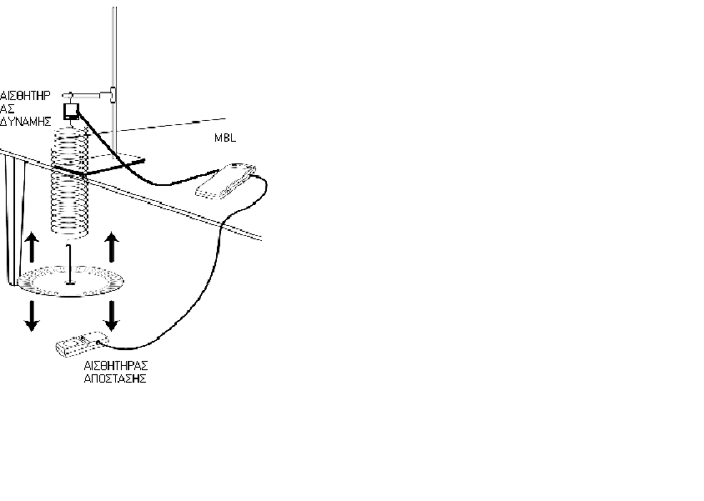]
Η/Υ
- Συνδέουμε την κεντρική μονάδα στον Η/Υ.
- File/New
- Ρυθμίσεις MBL: Ρολόι (Data collection)/ Δείγματα (Length) : 8sec – Ρυθμός (Sampling rate) : 25/sec
- Τραβάμε την μάζα προς τα κάτω (περίπου 5-6 cm) και την αφήνουμε ελεύθερη. Περιμένουμε να σταματήσουν οι οριζόντιες δονήσεις και η ταλάντωση να γίνει κατακόρυφη.
- Κλικ στο Collect.
- Λαμβάνουμε τις γραφικές παραστάσεις : F=f(t), x=f(t), u= f(t)
- Με το σώμα στη θέση ισορροπίας μηδενίζω τους αισθητήρες(κλικ στο κουμπί Zero) και ξαναπαίρνω μετρήσεις.
- Λαμβάνουμε ξανά τις γραφικές παραστάσεις : F=f(t), x=f(t), u= f(t) (Τα γραφήματα έχουν αρχή το 0)
- Κλίκ στο γράφημα F=f(t) (γίνεται ενεργό)/Δεξί κλικ/Cartesian graph options/Ξεμαρκάρουμε το Conect points/ Axes options/ Scaling / Autoscale from 0/ Done

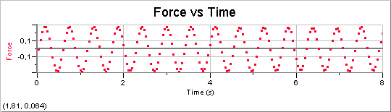

10. Ίδια διαδικασία για το γράφημα x=f(t).

ΕΠΕΞΕΡΓΑΣΙΑ ΔΕΔΟΜΕΝΩΝ
Α. Παρατήρηση σημείων μέγιστων - ελάχιστων τιμών των μεγεθών F, x, u, διαφορά φάσης χ-u , μετρήσεις F₀, x_{0,} u_{0,}
Analyse/Examine ή κλικ στο κουμπί χ=
Β. Επαλήθευση ημιτονοειδούς μεταβολής, μέτρηση: πλάτους, ω
Με τον κέρσορα επιλέγουμε τα δεδομένα (πατημένο κλικ και σύρσιμο-γίνεται γκρι)/ κλικ στο κουμπί f(x)=/A*sin(Bt+C)+D/Try fit
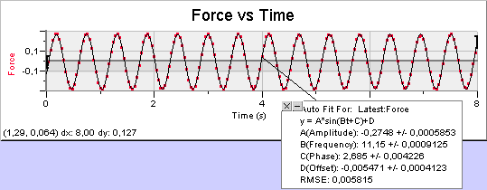
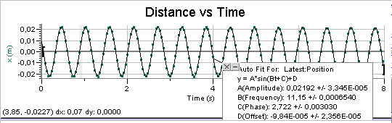

Γ. Επαλήθευση της ΣF= - Dx , υπολογισμός της D (k ελατηρίου).
Κλικ στο γράφημα F=f(t) (γίνεται ενεργό)/Δεξί κλικ/Cartesian graph options/Axes options/X-axis/Label/Position/Done.
Με τον κέρσορα επιλέγουμε τα δεδομένα (πατημένο κλικ και σύρσιμο-γίνεται γκρι)/ κλικ στο κουμπί R= (Linear fit) (Slope=k)

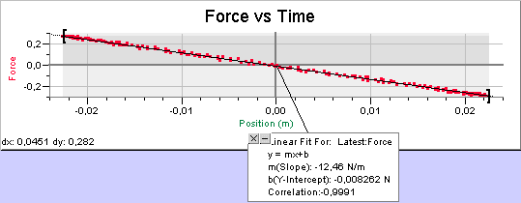

Position

Δ. Εξαγωγή τμήματος δεδομένων σε φύλλο εργασίας
Με τον κέρσορα επιλέγουμε τα δεδομένα π.χ. των δύο πρώτων περιόδων (πατημένο κλικ και σύρσιμο-γίνεται γκρι). Δεξί κλικ/Copy. Ανοίγουμε το πρόγραμμα (Word, Excel)/Επικόλληση.

Data: Logger Pro Column
Time | Force | Position | Velocity | Acceleration
s | N | m | m/s | m/s²
0,04 | -0,01223 | -0,00018 | -0,2401 | 0,966465
0,08 | 0,109874 | -0,01006 | -0,20494 | 1,370765
0,12 | 0,207554 | -0,01774 | -0,14177 | 1,911841
0,16 | 0,268604 | -0,02186 | -0,04727 | 2,312925
0,2 | 0,268604 | -0,02159 | 0,052565 | 2,270187
0,24 | 0,219764 | -0,01747 | 0,141201 | 1,826238
0,28 | 0,128189 | -0,00979 | 0,204697 | 1,050672
0,32 | 0,006089 | -0,00046 | 0,230668 | 0,029635
0,36 | -0,10991 | 0,009695 | 0,208182 | -1,01973
0,4 | -0,20759 | 0,017104 | 0,143417 | -1,83531
0,44 | -0,27474 | 0,021495 | 0,054217 | -2,28963
0,48 | -0,28085 | 0,021769 | -0,0472 | -2,32342
0,52 | -0,23201 | 0,017653 | -0,14185 | -1,88376
0,56 | -0,14043 | 0,009695 | -0,20617 | -1,05296
0,6 | -0,01833 | 0,000366 | -0,22932 | -0,03413
0,64 | 0,097664 | -0,00951 | -0,20872 | 0,976
0,68 | 0,201449 | -0,0172 | -0,14769 | 1,806078
0,72 | 0,262499 | -0,02186 | -0,05757 | 2,303
0,76 | 0,268604 | -0,02213 | 0,045515 | 2,351589
0,8 | 0,213659 | -0,01802 | 0,140801 | 1,910605
0,84 | 0,128189 | -0,01034 | 0,206963 | 1,071155
0,88 | 0,006089 | -0,00046 | 0,230044 | 0,04213
0,92 | -0,10991 | 0,008872 | 0,209454 | -0,96418
0,96 | -0,21369 | 0,017104 | 0,149384 | -1,78045
1 | -0,27474 | 0,021495 | 0,060059 | -2,26087
1,04 | -0,28695 | 0,022044 | -0,04032 | -2,3142
1,08 | -0,25032 | 0,018202 | -0,1339 | -1,92512
1,12 | -0,15264 | 0,010793 | -0,20255 | -1,1465
1,16 | -0,03054 | 0,001189 | -0,23089 | -0,13108

Ε. Υπολογισμός U,K – Μεταβολή U=f(t), K=f(t)
Data/New Calculated Column/Column definition/Equation: 0,5*12,46*position*position
Name: U, Short name: U, Units: J
Ίδια διαδικασία για την Κ.

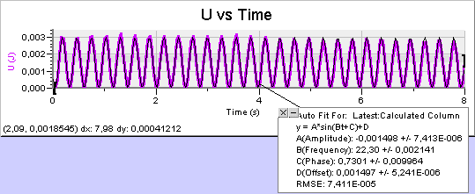

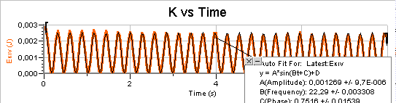

ΣΤ. Αξιοποίηση φύλλου εργασίας
Διανέμονται στους μαθητές προς επεξεργασία: α)Το παρακάτω φύλλο εργασίας, β)Ο πίνακας με τα δεδομένα καταγραφής των μετρήσεων π.χ. των 2 πρώτων περιόδων, γ) Τα διαγράμματα:x= f(t), F=f(t) (με την προσαρμοσμένη καμπύλη), F=f(x).

